Noże kuchenne Banquet na Ceneo
Doskonale precyzyjne cięcie owoców i warzyw oraz mięs? Noże kuchenne Banquet na Ceneo to duży wybór noży, które sprawdzą się w każdej kuchni. Sprawdź sam!

Noże kuchenne Banquet na Ceneo

Szukasz niezawodnych akcesoriów do Twojej kuchni? Twoi przyjaciele uwielbiają gotować a Tyn szukasz pomysłu na prezent dla nich? Noże kuchenne Banquet na Ceneo to duży wybór noży, które nie zawiodą Cię podczas gotowania. Precyzyjne siekanie i krojenie stanie się przyjemnością. Znajdziesz tu zarówno całe komplety pasujące na prezent dla najbliższych jak i mniejsze, pojedyncze noże do krojenia owoców. Duży wybór, przeznaczenia i kolorystyki pozwala na wybranie czegoś dla siebie przez nawet najbardziej wymagających klientów.

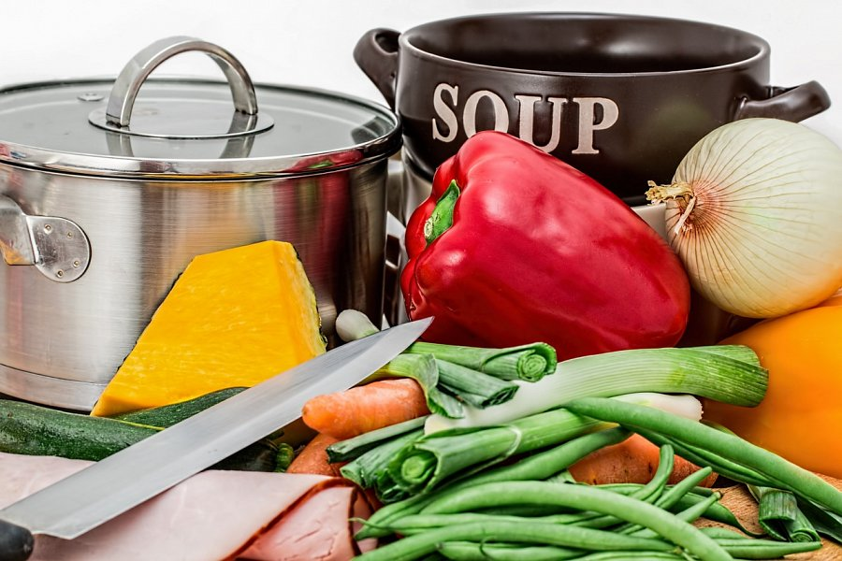
Jakie noże wybrać?

W zależności od zapotrzebowania można wybierać zgodnie ze swoimi preferencjami. Dla małych mieszkań i osób, które nie często gotują polecamy małe, pojedyncze sztuki, które pozwolą na zaoszczędzenie miejsca w przestrzenni kuchennej a jednocześnie dobrze spełnią swoja funkcję. Noże kuchenne Banquet na Ceneo to szeroka gama produktów tego producenta, w której można zaleźć także całe zestawy noży w skład których wychodzą : nóż szefa kuchni, nóż do pieczywa, nóż santoku, uniwersalny oraz praktyczny. Dodatkowo możesz u nas znaleźć je w komplecie ze stojakiem ze stali nierdzewnej. Polecamy noże kuchenne Banquet na Ceneo !

